Guía3. Informe final Proyecto APT
Asignatura Capstone

1. Informe final Proyecto APT
El objetivo de este informe es que describas los aspectos más relevantes de tu Proyecto APT. Es importante que fundamentes las decisiones que tuviste que tomar a lo largo del proceso.

A continuación, encontrarás distintos campos que deberás completar con la información solicitada, los que dan cuenta del resumen de tu proyecto APT y sus principales resultados.

Nombre del proyecto | FitChi
Área (s) de desempeño(s) | El proyecto aborda principalmente las áreas de desarrollo de software, gestión de proyectos informáticos, Seguridad y calidad de software, Base de datos, análisis de datos y Emprendimiento y comunicación profesional integrando componentes de inteligencia artificial y experiencia de usuario orientados a la nutrición inteligente.
Competencias | El proyecto FitChi permitió desarrollar competencias clave del perfil de egreso, entre ellas: desarrollo de software, gestión de proyectos informáticos, modelamiento de datos y análisis de información, aplicando metodologías ágiles y herramientas de la industria. Además, fortaleció habilidades blandas como trabajo en equipo, comunicación efectiva y liderazgo técnico.

Contenidos del informe final
1. Relevancia del proyecto APT | El proyecto FitChi busca resolver la falta de herramientas digitales personalizadas para la nutrición y el bienestar en Chile, ofreciendo una app que adapta planes alimentarios según las metas del usuario. Es relevante para la Ingeniería en Informática porque integra desarrollo móvil, análisis de datos, inteligencia artificial y gestión de proyectos, aplicando tecnologías actuales como Flutter y Firebase. Su impacto se orienta a adultos jóvenes y personas activas que desean mejorar su alimentación, aportando valor al demostrar cómo la tecnología puede facilitar hábitos saludables y optimizar la asesoría nutricional.
2. Objetivos | - Objetivo general  Promover hábitos saludables mediante una aplicación móvil que ofrezca planes de nutrición personalizados y un asistente virtual capaz de entregar recomendaciones adaptadas a las características, restricciones y preferencias de cada usuario.  - Objetivos específicos.  Desarrollar un modelo nutricional personalizado basado en datos y objetivos individuales de los usuarios.  Diseñar e implementar un sistema que consolide datos antropométricos y nutricionales, permitiendo su análisis y uso para generar nutrición personalizada.  Establecer un proceso automatizado de generación de planes alimenticios, basado en criterios nutricionales validados y orientado a mejorar los hábitos de los usuarios.
3. Metodología | Desarrollamos bajo la metodología ágil Scrum, elegida por su flexibilidad y orientación a resultados iterativos.  Se trabajó con un product backlog definido en Jira, donde se organizaron las principales funcionalidades de la app: perfil, metas, nutrición personalizada, calendario, recordatorios y menús adaptativos. El desarrollo se estructuró en sprints de dos semanas (cinco en total), realizando reuniones diarias (Daily Scrum) para revisar avances y resolver bloqueos, además de retrospectivas al finalizar cada sprint para mejorar la coordinación del equipo y cambios.
4. Desarrollo | - Configuración del entorno y arquitectura: integración de Flutter, Firebase y Supabase, junto con la creación del repositorio en GitHub.  - Diseño e implementación del perfil de usuario: desarrollo del registro, login y actualización de datos.  - Desarrollo del módulo de nutrición inteligente: creación de la lógica para el cálculo de calorías y macronutrientes personalizados.  - Diseño de interfaz y experiencia de usuario (UI/UX): validación de vistas y flujos en Figma.  - Gestión de tareas y control de versiones: uso de Jira Software y GitHub para coordinar entregas y revisiones.  Facilitadores:  - Buena coordinación del equipo mediante Jira y reuniones semanales.  - Aplicación de metodología ágil Scrum, que permitió ajustar prioridades.  - Conocimientos previos en desarrollo móvil y gestión de datos.  Dificultades:  - Problemas técnicos con dependencias de Flutter y conexión a Firebase.  - Diferencias en los tiempos disponibles del equipo por carga laboral.  Ajustes realizados:  Para cumplir los objetivos se reorganizaron tareas técnicas según la disponibilidad de cada integrante y se ajustaron los sprints a un formato de dos semanas, priorizando el desarrollo del perfil y nutrición inteligente.
5. Evidencias | 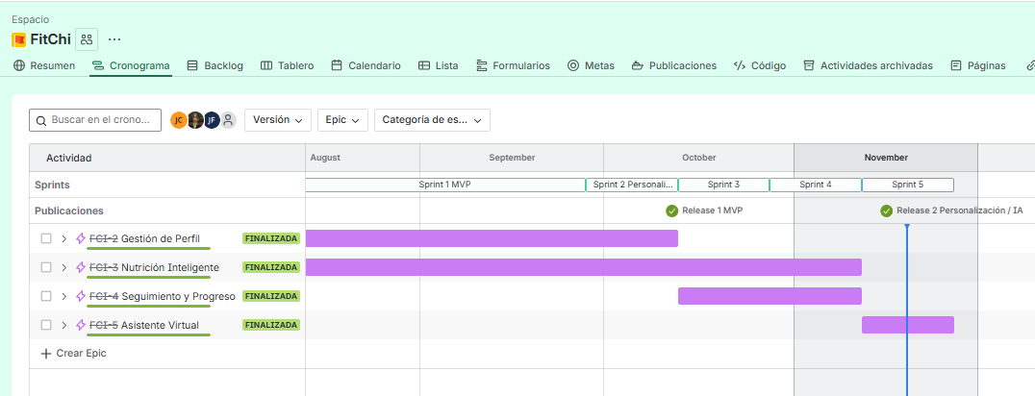  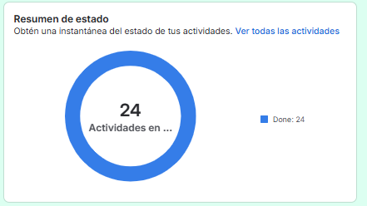  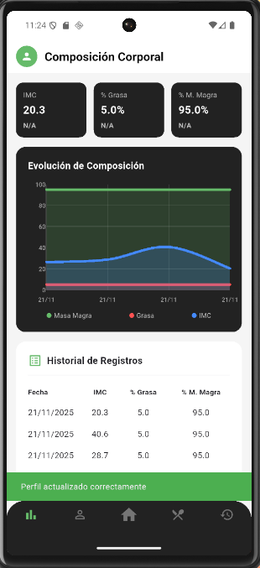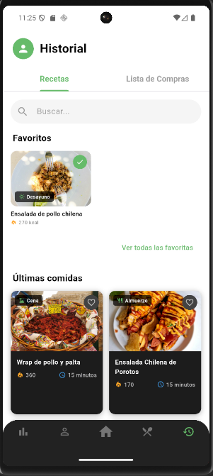  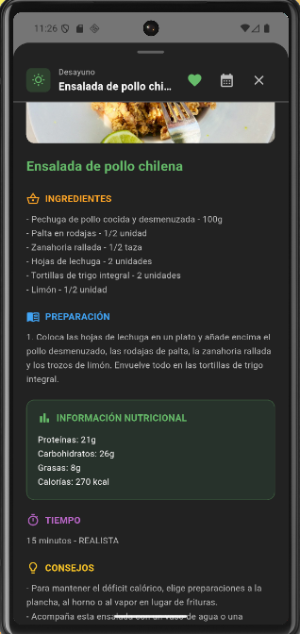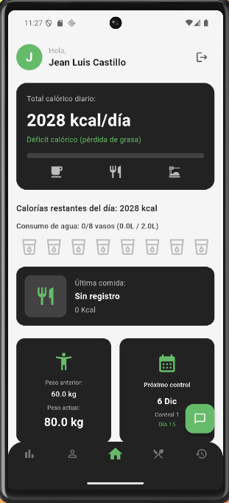  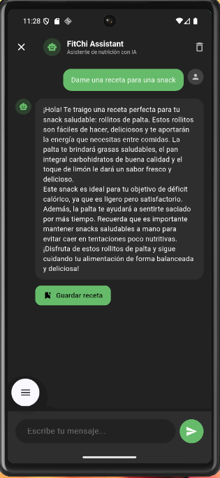
6. Intereses y proyecciones profesionales | El Proyecto APT – FitChi fue una experiencia que nos permitió como equipo comprender mejor nuestros intereses profesionales y consolidar nuestras competencias en el desarrollo tecnológico. A través del trabajo colaborativo aplicamos conocimientos en desarrollo de software, análisis de datos, inteligencia artificial y gestión de proyectos, lo que fortaleció nuestras habilidades técnicas y de coordinación.  El proyecto reafirmó nuestros intereses iniciales en áreas como la ingeniería de software, la ciencia de datos y la gestión de proyectos informáticos, y nos ayudó a visualizar cómo podemos generar soluciones tecnológicas con impacto real en el bienestar de las personas.  A partir de esta experiencia, nos interesa seguir profundizando en el desarrollo de aplicaciones móviles, la integración de IA en proyectos reales y la arquitectura de sistemas escalables.  En cuanto a nuestras proyecciones laborales, nos vemos trabajando en equipos de desarrollo tecnológico o emprendimientos propios, liderando proyectos innovadores que combinen tecnología, datos e inteligencia artificial para aportar valor en el ámbito de la salud y la nutrición.

